**7. MEKST Konferencija**

NOVI SAD, 27 – 29.11.2020.

**LIMITED EDITION**

- POZIVNO PISMO-

Poštovani,

U Novom Sadu će se u periodu od 27. do 29. novembra održati 7. po redu – **MEKST 2020,** u organizaciji udruženja „Fortuns”, u saradnji sa Međunarodnom asocijacijom studenata turizma i hotelijerstva (IASTH) i Prirodno – matematičkim fakultetom iz Novog Sada. MEKST je prošle godine okupio preko 1100 učesnika iz 15 zemalja Evrope. Kroz edukaciju, druženje i zabavu, ova konferencija gradi mrežu studenata, koji će u bližoj budućnosti stečena prijateljstva proširiti i na međusobnu profesionalnu saradnju. Zbog situacije sa COVID-19 koja je pogodila ceo svet, bićemo primorani da u skladu sa merama koje je propisala Svetska Turistička Organizacija – WTO kao i merama donetim od strane Vlade Republike Srbije, **ograničimo broj učesnika na 350 mesta**, a mesto održavanja konferencije biće **Kongresni centar MASTER Novosadskog sajma**. U skladu sa donetim propisima, garantujemo sigurnost učesnika obezbeđivanjem dezinfekcionih i zaštitinih sredstava, kao i pridržavanja propisane distance.



*Ovogodišnja MEKST Konferencija je u znaku LIMITED EDITION.*

*Jer brinemo o bezbednosti svih nas.*

Teme i predavači koje ćete imati prilike da slušate na **MEKST2020** su:

1. **Primena digitalnog marketinga u turizmu**

- Luka B. Uskoković, Ekspert za digitalizaciju i online sisteme plaćanja, Ministarstvo nauke, Vlada Crne Gore

- Adriano Požarić, Glavni urednik, Turizam Info, Hrvatska

**2. Uticaj pandemije virusa COVID-19 na industriju turizma i hotelijerstva**

-Mehmet Alagöz, Direktor predstavništva u Srbiji, Turkish Airlines

- Martina Lučić Čanak, Osnivač i director, Magic4Club – putnička PR I brending agencija, Hrvatska

- Đorđije Vasiljević, Vanredni Profesor, Prirodno-matematički fakultet, Univerzitet u Novom Sadu

**3. Novi trendovi u hotelijerstvu**

- Enis Hadžimujić, Direktor poslovnog razvoja, Bosmak Arjaan by Rotana, Bosna i Hercegovina

- Uglješa Stankov, Vanredni Profesor, Prirodno-matematički fakultet, Univerzitet u Novom Sadu

**4. MASTER CLASS: Uspešno bidovanje za međunarodne konferencije**

- Linda Pereira, Vlasnik CPL Events, Portugal

- Rob Davidson, Generalni Direktor, MICE Knowledge, Velika Britanija

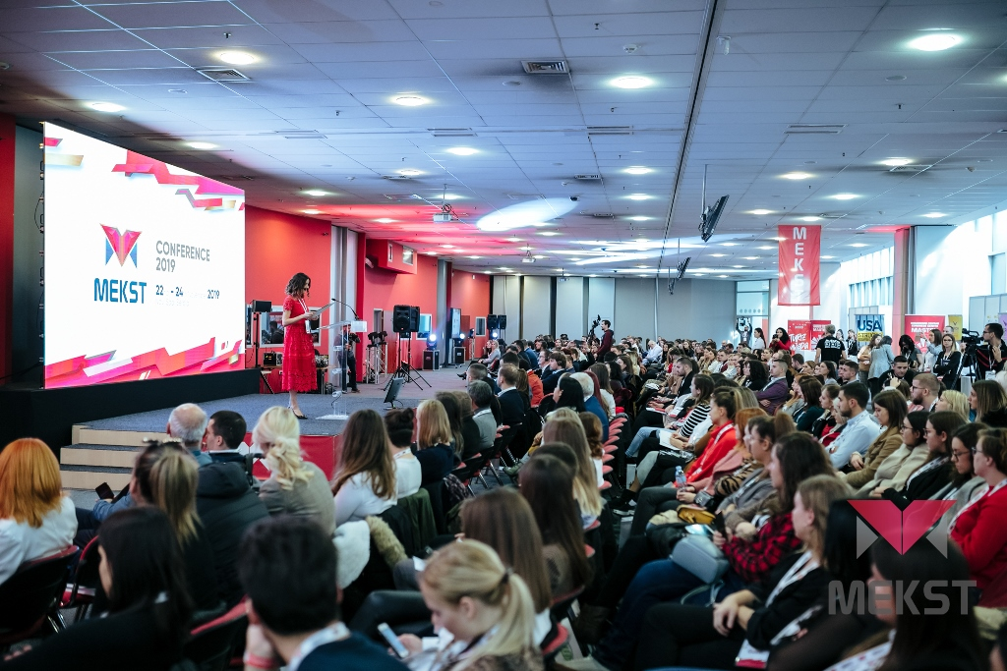

*Prisetimo se kadrova sa MEKST Konferencije 2019.*

***CENE KOTIZACIJA***

**Kotizacija koja uključuje samo predavanje iznosi 58€, sa popustom za studente od 50% cena ovog paketa iznosi 29€** ukoliko želite smeštaj u sopstvenoj režiji, a obuhvata i kotizaciju za predavanja, radni materijal konferencije, zaštitnu opremu u vidu maske i dezinfekcionog sredstva, dve kafe pauze i posluženje na konferenciji, društvene događaje, obilazak grada sa stručnim vodičem i sertifikat.

**Učešće na MEKST konferenciji sa organizovanim smeštajem za studente iznosi 55€** (smeštaj u centru grada). Uključuje kotizaciju za predavanja, dva noćenja, radni materijal konferencije, zaštitnu opremu u vidu maske i dezinfekcionog sredstva, dve kafe pauze i posluženje na konferenciji, društvene događaje, obilazak grada sa stručnim vodičem i sertifikat.

**Smeštaj za profesore je obezbeđen u hotelu Boutique Arta, cena paketa iznosi 110€**.

Uključuje kotizaciju za predavanja, dva noćenja, radni materijal konferencije, zaštitnu opremu u vidu maske i dezinfekcionog sredstva, dve kafe pauze i posluženje na konferenciji, svečanu večeru sa predavačima, društvene događaje, obilazak grada sa stručnim vodičem i sertifikat.

Smeštaj za učesnike MEKST konferencije je obezbeđen u 1/2, 1/3, 1/4 i 1/5 sobama. Ove cene važe do 10.11.2020. godine, nakon toga, cene paketa će se povećati. Organizatori zadržavaju pravo povećanja broja učesnika, ali isključivo u slučaju poboljšanja zdravstvene situacije u regionu.

Kao novi segment MEKST-a, **MASTER CLASS** će se održati na dan konferencije **28.11**. nakon završene tri sesije prema programu, u trajanju od 2 sata. Plan MASTER CLASS radionice je da se učesnici aktivno uključe u predavanje koje će zajedno voditi predavači Linda Pereira i Rob Davidson, a koji će nam tom prilikom preneti svoje znanje i predstaviti konkretne korake uspešnog bidovanja za međunarodne konferencije, kao i uvesti u najsavremenije trendove u industriji događaja i dati korisne savete kako da svoj događaj pozicioniramo na tržištu. **Cena za učešće na MASTER CLASS radionici iznosi 20€,** zbog čega je važno da prilikom prijave učesnici naglase da li žele da se prijave za ovu radionicu.

Trećeg dana MEKST-a, organizovaćemo fakultativni izlet do Sremskih Karlovaca, gde će učesnici moći da se upoznaju sa okolinom Novog Sada, bogatom istorijom i kulturnim značajem ovog mesta. Nakon obilaska učesnici mogu da nastave put ka svojim odredištima. Prijave za izlet vršiće predstavnici za svoje grupe, a za sve one koji žele da krenu sa nama na izlet a nisu došli organizovanim prevozom, biće ogranizovan dodatni prevoz. O detaljima izleta učesnici će će biti blagovremeno obavešteni.

Znajući koliko nam je promena donela ova godina, prilagodićemo se situaciji i učiniti da se tokom trodnevnog boravka u Novom Sadu osećate bezbedno. Naša odluka je da se radujemo događaju kao i do sada, a svakako da se nadamo da neće doći do promena u vidu organizovanja online događaja, o čemu ćete svakako biti na vreme obavešteni.

Ovim putem Vas pozivamo da kao i do sada budete deo nas, da Vaše kolege, profesore, studente informišete o detaljima događaja, i tako predstavite Vašu Visokoobrazovnu ustanovu na najbolji način celom regionu i šire. Zajedno ćemo se postarati za sigurnost svih, jer to nam je najvažnije.

***VAŽNO!***

Prijave za MEKST Konferenciju su otvorene od 01.10.2020. Studenti mogu da se prijave putem izabranog predstavnika svoje Visokoobrazovne ustanove, a individualni učesnici putem zvaničnog sajta MEKST Conference <http://www.mekstconference.com/prijava/>

Zbog ograničenog broja ljudi na 350, u momentu kada dostignemo ovaj broj bićemo primorani da zatvorimo prijave za MEKST 2020. Obezbedite Vaše mesto na vreme!

Na sledećem linku možete pogledati kako je protekao **MEKST2019**

**LINK:** [**https://www.youtube.com/watch?v=rAgUD6q2dDk**](https://www.youtube.com/watch?v=rAgUD6q2dDk)

**Budite u toku na našem Facebook i Instagram profilu gde ćemo Vas obaveštavati o svim aktuelnim novostima i dešavanjima.**



**ČUVAJTE SE, MI VAS ČEKAMO!**

Srdačno,

Nemanja Dimić

Predsednik Organizacionog odbora MEKST2020

[www.mekstconference.com](http://www.mekstconference.com)

[nemanja.dimic@mekstconference.com](mailto:nemanja.dimic@mekstconference.com)

+381643466669